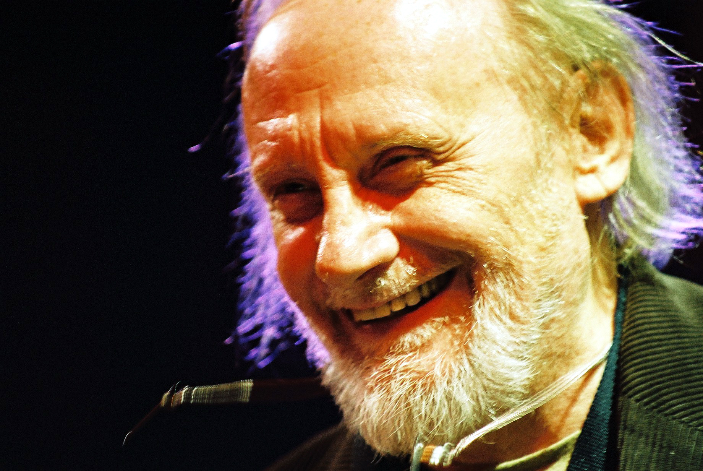
Włodzimierz Nahorny to postać nie mająca sobie równej na polskiej scenie jazzowej. Pianista, saksofonista, kompozytor i aranżer muzyki jazzowej, rozrywkowej, teatralnej i filmowej. Jest absolwentem PWSM w Sopocie. Zdobył wiele nagród na konkursach i festiwalach w Polsce i za granicą. Najważniejsze z nich to: I nagroda solistyczna i zespołowa na Jazz nad Odrą 64; II nagroda na Konkursie Młodych Muzyków Jazzowych w Wiedniu w 1966; I nagroda na Festiwalu Jazzowym w Wiedniu 1967, którą odebrał z rąk Duka Ellingtona; I nagroda na Festiwalu Piosenki Polskiej w Opolu kolejno w 1972 i 1973 r.
Jest kompozytorem najsłynniejszej, powojennej, polskiej piosenki Jej Portret. Ma na swoim koncie współpracę z legendarnym gdańskim BIM-BOMEM, z zespołami Andrzeja Trzaskowskiego, Andrzeja Kurylewicza i wreszcie z Breakoutami w okresie ich największej popularności.
Działające od 1993 r. Nahorny Trio (z Mariuszem Bogdanowiczem na kontrabasie i Piotrem Biskupskim na perkusji) jest bazą wszystkich jego formacji i projektów fonograficznych.
Nahorny Sextet (Dorota Miśkiewicz – wokal, skrzypce, Henryk Gembalski – skrzypce, Wojciech Staroniewicz – saksofon tenorowy i sopranowy, Mariusz Bogdanowicz – kontrabas, Piotr Biskupski – perkusja) jest najdłużej istniejącym sekstetem w historii polskiego jazzu (od 1998 r.). Sextet wykonuje niepowtarzalne transkrypcje muzyki poważnej (Chopin, Szymanowski, Maciejewski) będące połączeniem oryginałów z kompozytorską inwencją lidera.
Współpracuje z wydawnictwem Mariusza Bogdanowicza Confiteor, płyty: Nahorny Trio Dolce far niente i nic więcej (2002), Śpiewnik Nahornego (2003) - piosenki Nahornego w wykonaniu Lory Szafran, z triem i orkiestrą smyczkową, m.in. Jej portret, Czas rozpalić piec, Księżyc nad Kościeliskiem), Nahorny Sextet Chopin Genius Loci (2010), zawierająca utwory Fryderyka Chopina, Karola Szymanowskiego i Romana Maciejewskiego i Nahorny Trio HOPE (2014) zawierająca najnowsze instrumentalne kompozycje lidera.
W maju 2009 Włodzimierz Nahorny obronił pracę doktorską pot tytułem Twórczość Fryderyka Chopina jako źródło inspiracji w muzyce jazzowej a w 2013 otrzymał tytuł profesora. Wykłada na Akademii Muzycznej w Gdańsku.
W styczniu 2011 r., z rąk prezydenta RP, otrzymał Krzyż Komandorski z Gwiazdą Orderu Odrodzenia Polski.
Jego muzyka to poezja, romantyzm, refleksja. Wśród polskich jazzmanów twórca najbardziej słowiański i romantyczny.
Jest osobowością niedefiniowalną. Jego życiorys to niemal cała historia polskiego jazzu. Od samego początku kariery, od debiutu, wzbudza powszechne uznanie. Wybitny, niepowtarzalny kompozytor, jeden z pierwszych polskich multiinstrumentalistów. Jego idiom to pojęcie tak szerokie jak nieskończony jest wachlarz jego artystycznych doświadczeń. Jest człowiekiem o niespotykanej wrażliwości i skromności, jednocześnie pełnym energii i nowatorskich koncepcji. Przez krytyków nazwany Chopinem jazzu.

